BÖF-FORMULAR-BÜHNE
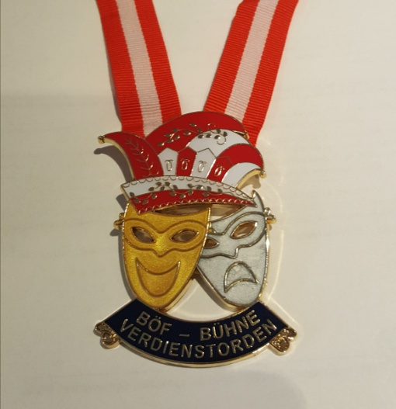

BESTELLUNGEN BITTE BIS ZUR BÖF HERBSTTAGUNG
Wir bestellen folgende BÖF-Bühne Verdienstorden (Orden, Urkunde pro Stück € 20,-):

Name der GILDE: __________________________________________________________________________

Offizielle GILDENADRESSE:_________________________________________________________________________

NAME & Gildentitel:
NAME & Gildentitel:
NAME & Gildentitel:
NAME & Gildentitel:
NAME & Gildentitel:
NAME & Gildentitel:
NAME & Gildentitel:
NAME & Gildentitel:

Gewünschtes Verleihungsdatum: …………………………………………….

Rückrufnummer: ………………………………………………………………….

Datum: ..........................

Vereinsstempel: Unterschrift: ……………………………………………….

Rücksendung per POST oder per Email an:
Peter HOLAKOVSKY
BÖF – Protokoller
2340 Mödling – Prießnitzgasse 23/5/1
Tel.: 0699-18790742
protokoller.holakovsky@boef.at

